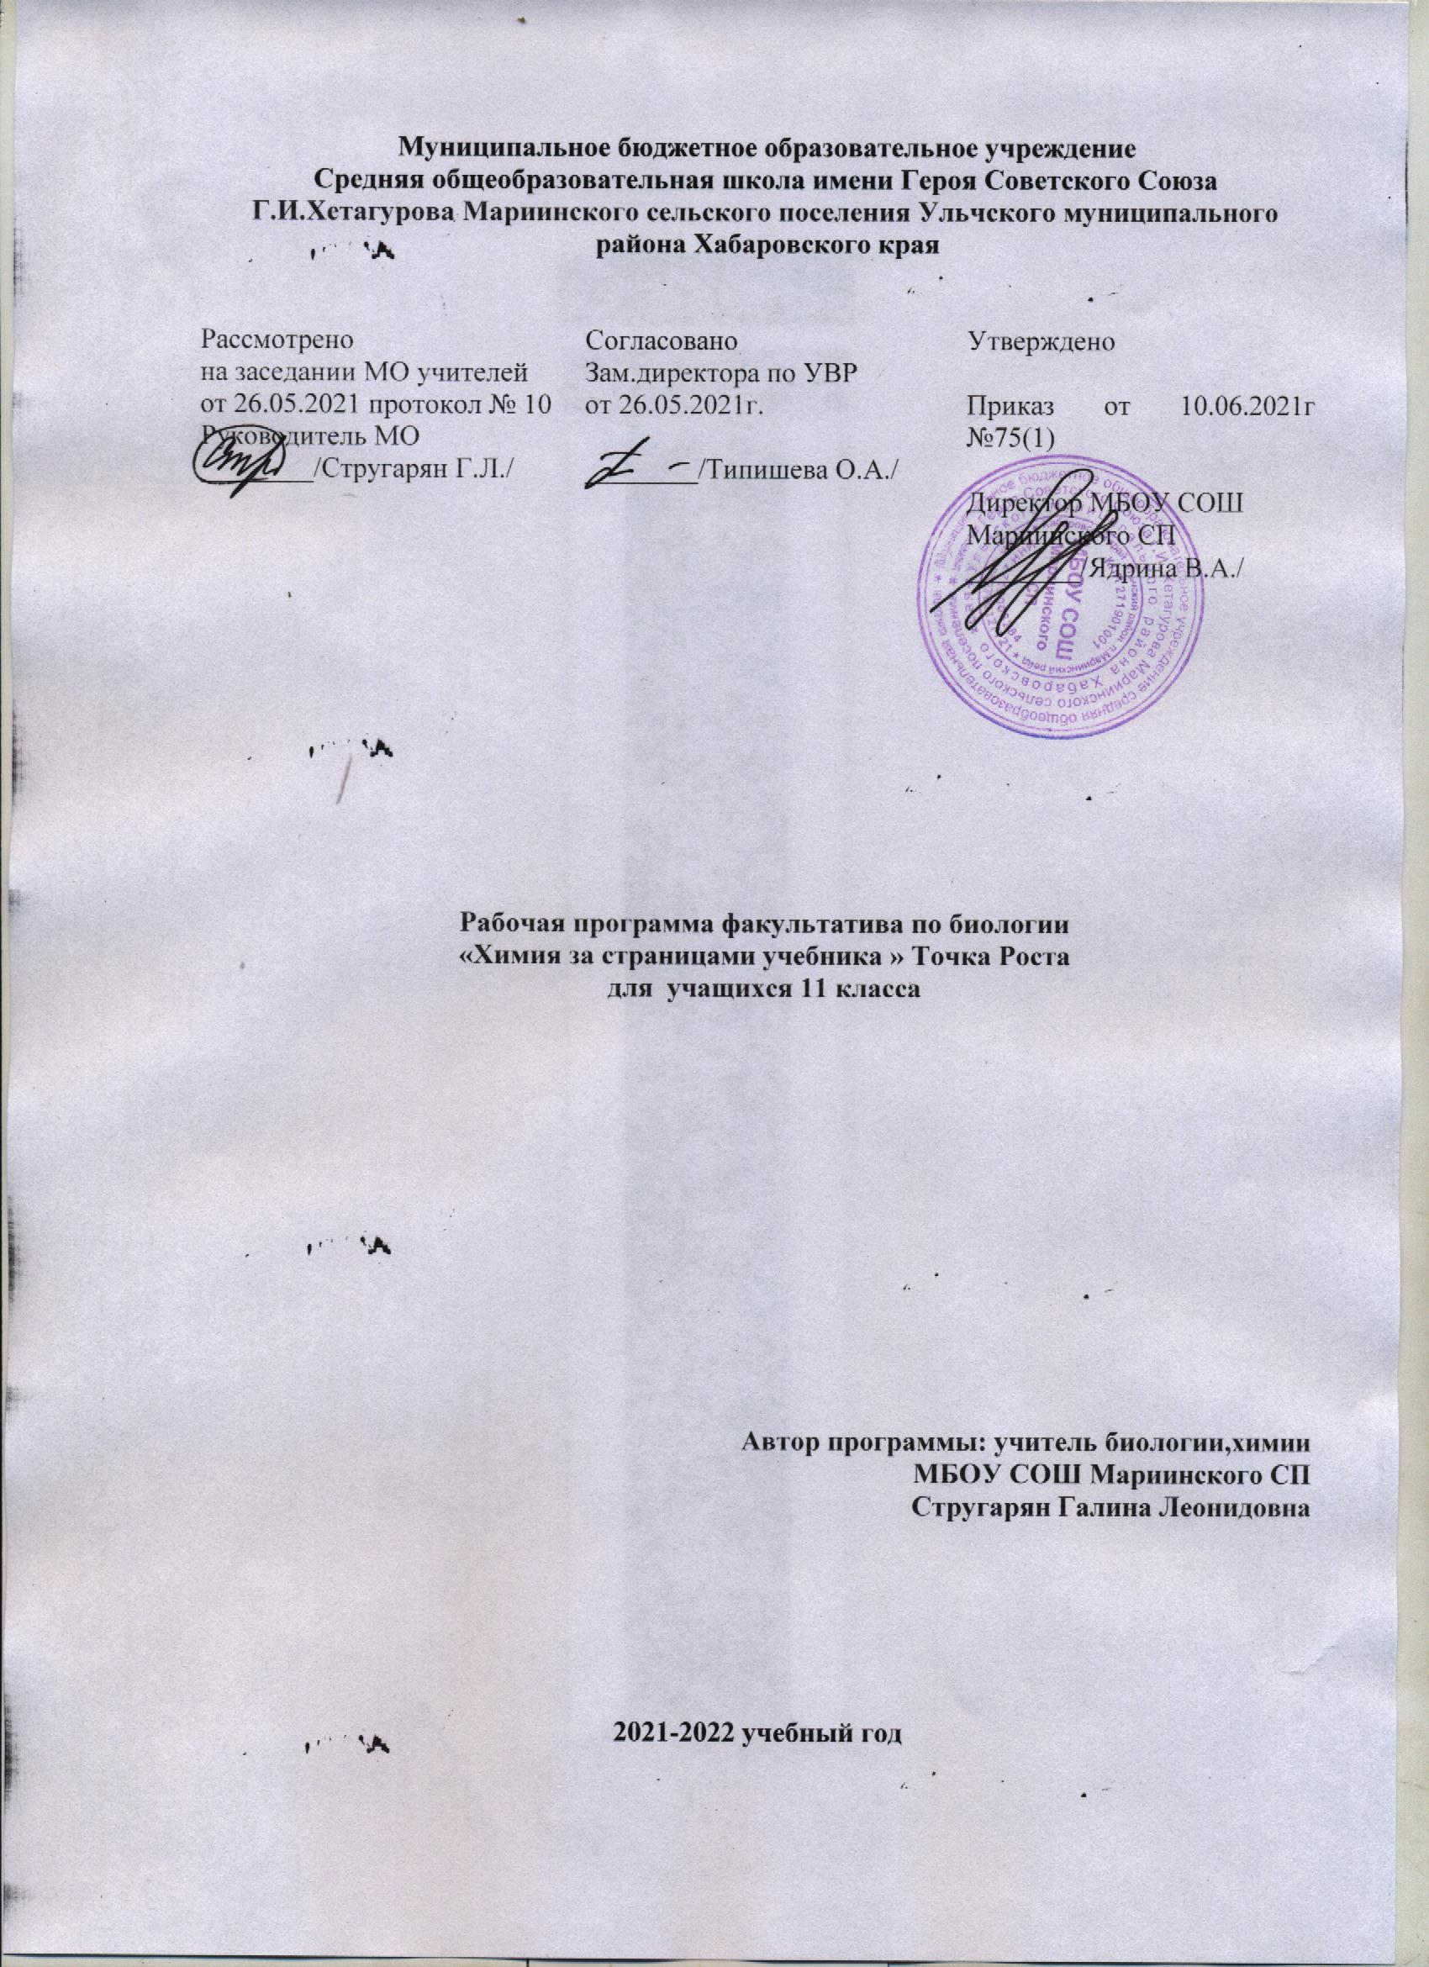
Муниципальное бюджетное образовательное учреждение
Средняя общеобразовательная школа имени Героя Советского Союза Г.И.Хетагурова Мариинского сельского поселения Ульчского муниципального района Хабаровского края

Рассмотрено  на заседании МО учителей  от 26.05.2021 протокол № 10  Руководитель МО  ________/Стругарян Г.Л./ | Согласовано  Зам.директора по УВР  от 26.05.2021г.  ________/Типишева О.А./ | Утверждено  Приказ от 10.06.2021г №75(1)  Директор МБОУ СОШ Мариинского СП  ________/Ядрина В.А./

Рабочая программа факультатива по биологии
«Химия за страницами учебника » Точка Роста
для учащихся 11 класса

Автор программы: учитель биологии,химии
МБОУ СОШ Мариинского СП
Стругарян Галина Леонидовна

2021-2022 учебный год

Пояснительная записка.

Химия является одной из областей естествознания. Она изучает процессы превращения, состав, строение, свойства и практическое использование веществ. Без химических знаний сегодня невозможно представить картину мира, так как окружающий мир – это, прежде всего мир веществ, превращения которых составляют основу многих природных явлений.
При реализации концепции модернизации образования необходимо обратить особое внимание на развитие интеллектуально – творческих способностей и ключевых компетентностей учащихся.
Современный школьник должен уметь использовать свои знания в нестандартных ситуациях, требующих умения творчески подойти к решению той или иной проблемы, грамотно спроектировать свою деятельность в условиях неопределённости, не зная заведомо конечный результат поиска.
На занятиях курса «Химия в задачах» учащиеся решают различные по типам и сложности теоретические, расчётные и комплексные расчётные задачи, приобретают навыки исследовательской деятельности, готовятся сдать экзамен по химии в формате ЕГЭ.
Реализация программы курса требует хорошей подготовки учащихся по физике и математике. Концепция программы основывается на принципах личностно – ориентированного обучения.
Содержание программы способствует закреплению теоретических знаний, полученных на уроках. Ребята в процессе решения задач учатся анализировать, делать выводы, проектировать алгоритм решения задач, логически мыслить.
Актуальность данной программы вызвана необходимостью обучения учащихся алгоритмам решения, как типовых задач, так и задач повышенного уровня сложности.
Данная программа рассчитана на учащихся 11 класса, которые выбрали предмет химии для сдачи ЕГЭ.
Цель данного курса:

Развитие креативности учащихся посредством умения решать задачи по химии разного типа ; подготовка к ЕГЭ.

Задачи программы:

- Научить учащихся применять алгоритмы при решении задач по общей, неорганической и органической химии;
- Формировать у ребят коммуникативную компетентность.

Содержание программы.

Раздел 1. Расчёты по химической формуле вещества.(2 ч).

Вычисление количества вещества, массы вещества, объёма газа. Вычисление массовой и объёмной доли компонента в системе, массовой доли элемента в химическом соединении.
Основные понятия: масса, объём, количество вещества, постоянная Авогадро, относительная плотность, массовая и объёмная доля, кристаллогидрат.
Знать: расчётные формулы для нахождения количества вещества через массу, объём, количество частиц (и обратные); формулы массовой и объёмной доли.
Уметь: определять тип задачи, выполнять расчёты по нахождению
пользоваться периодической таблицей.
Раздел 2. Нахождение химической формулы сложного вещества. (3ч).
Определение химической формулы по массовым долям элементов, относительной плотности газа, по продуктам сгорания.
Основные понятия: массовая доля элемента, относительная плотность газа по другому газу, простейшая (эмпирическая), молекулярная, структурная формулы.
Знать: алгоритмы решения задач на нахождение простейшей и молекулярной формул.
Уметь: выполнять расчёты для нахождения простейшей и молекулярной формул.

Раздел 3. Расчеты, связанные с использованием различных способов выражения состава растворов (5ч).
Способы выражения состава растворов: «массовая доля растворенного вещества в растворе» и «молярная концентрация вещества в растворе». Состав насыщенных растворов. Разбавление, смешивание растворов. Перевод одного типа концентрации в другой. Вычисления, связанные с понятием «растворимость вещества».
Основные понятия: раствор, растворитель, растворенное вещество, «Массовая доля растворенного вещества», «молярная концентрация», «насыщенный раствор», коэффициент растворимости.
Знать: расчетные формулы для вычисления массовой доли растворенного вещества в растворе, молярная концентрация, плотность раствора.
Уметь: выполнять вычисления для нахождения массовой доли растворённого вещества, молярной концентрации вещества в растворе; переводить один тип концентрации в другой, готовить растворы с определенной концентрацией, производить вычисления, связанные со смешиванием, разбавлением растворов, с понятием «растворимость вещества».

Раздел 4. Расчеты по уравнениям химических реакций.(3 ч).

Вычисление массы (количества) вещества или объема газа по известному количеству (массе) одного из веществ, участвующих в реакции. Вычисление массы (объема, количества вещества) продукта реакции, если одно из исходных веществ дано в виде раствора с определенной массовой долей растворенного вещества. Вычисление массы (объема, количества вещества) продукта реакции по известной массе вещества, содержащего примеси. Вычисление массы (объема, количества вещества) продукта по данным об исходных веществах, одно из которых взято в избытке. Расчеты объемных отношений газов при химических реакциях. Вычисление массовой (объемной) доли выхода продукта реакции от теоретически возможного. Расчеты теплового эффекта химической реакции. Определение количественного состава смеси веществ. Вычисления по химическим уравнениям в условиях неполного взаимодействия исходных веществ.
Основные понятия: химическое уравнение, исходные вещества, продукты химической реакции, стехиометрические коэффициенты, тепловой эффект химической реакции, термохимическое уравнение.

Знать: алгоритмы решения задач разных типов, разными способами, следствие из закона Авогадро; расчетные формулы .
Уметь: составлять уравнения химических реакций и выполнять расчеты по ним.

Раздел 5. Гидролиз солей. (1ч).

Понятие «гидролиз». Гидролиз органических и неорганических веществ. Составление уравнений реакций гидролиза. Практическое значение гидролиза.

Основные понятия: гидролиз, сильный и слабый электролиты; кислая, щелочная, нейтральная среда раствора, ступенчатый гидролиз, необратимый гидролиз, основная соль, кислая соль, водородный показатель pH.
Знать: условия смещения гидролиза, значение гидролиза.
Уметь: составлять уравнения реакций гидролиза и производить расчеты по ним.

Раздел 6.Окислитеьно-восстановительные реакции. Классификация окислительно-восстановительных реакций. (2ч).

Составление уравнений окислительно-восстановительных реакций. Электролиз расплавов и растворов электролитов. Значение окислительно-восстановительных реакций. Расчеты по уравнениям окислительно-восстановительных реакций.
Основные понятия: степень окисления, окислитель, восстановитель, окисление, восстановление, электролиз, анод, катод.
Знать: важнейшие окислители и восстановители; методы составления ОВР; метод электронного баланса, метод полуреакций; влияние среды на протекание ОВР; практическое применение ОВР, электролиза, закономерности протекания электролиза в растворе на аноде и катоде.
Уметь: составлять уравнения ОВР; производить вычисления по уравнениям ОВР.

Раздел 7. Генетическая связь органических и неорганических веществ. (1ч).
Генетическая связь и генетические ряды неорганических и органических веществ. Составление уравнений химических реакций по осуществлению
переходов.
Основные понятия: генетическая связь, генетические ряды, единство мира веществ.
Знать: генетические ряды металлов, неметаллов, переходных элементов, органических веществ.
Уметь: практически осуществлять переходы в генетических рядах органических и неорганических соединений, составлять генетические ряды.

Учебно-тематический план:

№ п/п | Наименование тем | Кол – во часов | дата
Раздел 1. Расчёты по химической формуле вещества.(2 ч).
1 | Вычисление количества вещества по известной массе (объёму, количеству частиц).  Вычисление массы вещества и объёма газов (н.у.) | 1
2 | Понятие «доля» в химии. Массовая и объёмная доля компонента в системе.  Расчёты по химической формуле. Вычисление массовой доли элемента в химическом соединении. | 1
Раздел 2. Нахождение химической формулы сложного вещества. (3ч).

3 | Определение простейшей химической формулы вещества по известным массовым долям элементов. | 1
4 | Определение молекулярной формулы газообразного вещества по известным массовым долям элементов и относительной плотности его по другому газу. | 1
5 | Определение молекулярной формулы вещества по продуктам сгорания. | 1
Раздел 3. Расчеты, связанные с использованием различных способов выражения состава растворов (5ч).
6 | Вычисление массовой доли и массы растворенного вещества в растворе. Вычисление молярной концентрации вещества в растворе. | 1
7 | Смешивание растворов одного и того же вещества. | 1
8 | Смешивание растворов разных веществ приводящее к протеканию химической реакции. | 1
9 | Решение заданий № 33 из вариантов ЕГЭ | 1
10 | Решение заданий № 33 из вариантов ЕГЭ | 1
Раздел 4.Расчеты по уравнениям химических реакций.(3 ч).
11 | Вычисление массы (объема, количества вещества) продукта по данным об исходных веществах, одно из которых взято в избытке. | 1
12 | Определение количественного состава смеси веществ.  Вычисления по химическим уравнениям в условиях неполного взаимодействия исходных веществ. | 1
13 | Расчеты теплового эффекта химической реакции. Термохимические уравнения | 1
Раздел 5. Гидролиз солей. (1ч).
14 | Гидролиз солей.  Составление уравнений реакций гидролиза солей. | 1
Раздел 6.Окислитеьно-восстановительные реакции. Классификация окислительно-восстановительных реакций. (2ч).
15 | Окислительно-восстановительные реакции. | 1
16 | Составление уравнений окислительно-восстановительных реакций. | 1
Раздел 7. Генетическая связь органических и неорганических веществ. (1ч).
17 | Генетическая связь неорганических и органических веществ.  Взаимные превращения неорганических веществ. Взаимные превращения органических веществ. | 1

Ожидаемые результаты и способы их проверки:

Критерии | Показатели выраженности критерия | Способы отслеживания  (методы, диагностики)
Знание алгоритмов решения основных типов задач и применение их на практике. | Ученик владеет теоретическим материалом, умеет сравнивать, анализировать, обобщать и делать выводы, представляет себе порядок выполнения действий при решении конкретной задачи, определять её тип. | Самостоятельные и работы, тесты.
Готовность и способность к взаимодействию с другими людьми. | Ученик умеет слушать; продуктивно разрешает конфликтные ситуации, публично представляет результаты своей работы. | Решение заданий из тренировочных вариантов.

Литература.

Педагогам:

- Абкин Г. Л. Задачи и упражнения по химии для средней школы. – м.: Просвещение, 1980.
- Дайнеко В. И. Как научить школьников решать задачи по органической химии. – м.: Просвещение, 1987.
- Ковальчукова О. В. Учись решать задачи по химии.- м.: Издательство «Поматур», 2002.
- Кушнарёв А. А. Учимся решать задачи по химии. – м.: Школа – Пресс, 1996.
- Хомченко Г. Б., Хомченко И. Г. Сборник задач для поступающих в вузы. – м.: ООО «Издательство новая волна», 1999.

Учащимся
- Доронькин В. Н. Тесты по химии. – Москва: ИКЦ «Март», 2003.
- Ерёмин В. В. и др. Справочник школьника по химии, 8-11 кл. – м.: Дрофа, 1996.
- Каверина А. А., Добротин Д. Ю., Журин А. А. Учебно-тренировочные материалы для подготовки к единому государственному экзамену. Химия. – м.: Интеллект-центр,2003.
- Каверина А. А., Добротин Д. Ю. и др. Учебно-тренировочные материалы для подготовки к единому государственному экзамену. Химия. – м.: Интеллект – центр, 2004.
- Косова О. Ю., Егорова Л.Л. - Единый государственный экзамен. Химия: Справочные материалы, контрольно – тренировочные упражнения, расчётные задачи. – Челябинск: Взгляд, 2004.
- Морозов В. Е. (составитель). Химия. Варианты контрольно – проверочных тестов и заданий с решениями, комментариями и ответами. – Волгоград: Учитель, 2003.

